Midsommarfirande på Torna Gård Väröbacka Varberg eller Restaurang Drott Marstrand

Du lindar av olvon en midsommarkrans och hänger den om ditt hår". eller så får vi hoppa över gärdsgårdar och plocka sju sorters blommor" vem vet - kanske möter du kärleken. Här kan du välja vart du vill fira midsomamr i goda vänners lag.

Torna Gård Väröbacka utanförVarberg
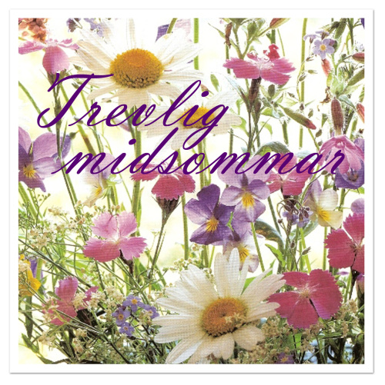
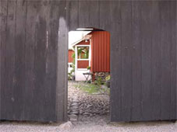

Här följer programmet
14.000-15.00
Vi hälsar dig välkommen och samlas på gården
15.00
Traditionellt midsommarfirande med midsommarstång, musik kaffe och jordgubbstårta 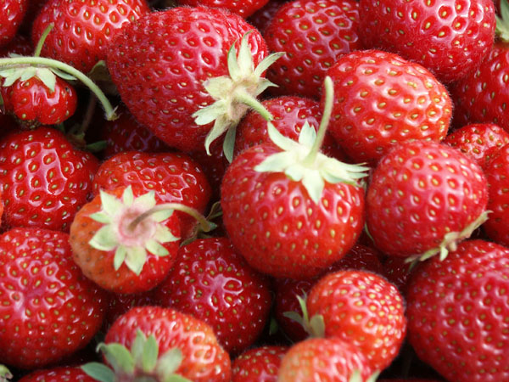
16.30
Aktivitet där vi lär känna varandra
18.00
Midsommardrink
Midsommarbuffé med jordgubbar och glass
1 öl eller 1 glas vin, alkoholfritt
Bar finns där man kan köpa till dryck
Kaffe och choklad
Stora baren öppnar
Dans till 00.30

Här kan du läsa om Torna gård www.tornagard.se

Transport
Buss kommer att ordnas till Torna Gård från Varberg klockan 13.30 och hem 00.30 till självkostnadspris beroende på hur många som åker med. Bussen går från Hotell Fregatten i Varberg.
Berätta om du vill åka med vid bokningen.

Vill du stanna en dag till finns aktivitet även på midsommardagen. Läs under den 25 juni på Singel i Sverige.

Program på Restaurang Drott Marstrand
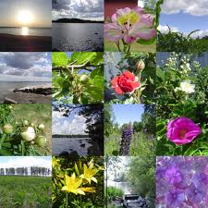

24 juni Midsommarafton
11.00 Samling och registrering
12.00-13.30 Midsommarlunch på restaurang Drott

Meny
Ugnsstekt Majskyckling med en ört-& Dijonsås,
klyftpotatis samt smör & bröd, sallad, kaffe
14.00
Eftermiddagen flyter på med Midsommarfirande med lekar och kaffe och tårta
17.00
Speed Dating för de som önskar
Vila
19.30
Välkomstdrink och bordsplacering
Härlig Midsommarbuffé med många delikatesser med jordgubbar och grädde med öl eller vin och kaffe
Dans

25 juni Midsommardagen
Frukost 08.30-10.00
12.00-13.30 Brunchbuffé inkl. kaffe och kaka
Vill du stanna kvar och njuta går detta bra.
Du kanske har nyfunna vänner som gör likadant.
Midsommarafton och midsommardagen fram t.o.m Brunch

Än en gång välkommen! Ta chansen och njut av livet.
Trevlig Midsommar

